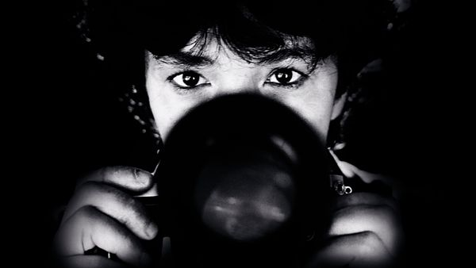

Film OČAMI FOTOGRAFKY si môžete v prvom týždni pozrieť na Slovensku v kinách:
15.9.
Festival Cinematik Piešťany
16.9.
Cinemax -Banská Bystrica, Košice, Nitra, Poprad, Trenčín, Trnava, Žilina
17.9.-23.9.
Cinemax Bory Bratislava, Ster Century Košice, SC Žilina, SC SNV, SC Prievidza
17.9.-23.9.
Lumiere Bratislava
17.9.-23.9.
Multikino Mlyny Nitra, GAC Liptovský Mikuláš
17.9.
Mladosť Bratislava, Banská Štiavnica, Galanta, Humenné, Lučenec, Trebišov, Hviezda Trnava
18.9.-21.9.
Strojár Martin
19.9.
Nostalgia Bratislava, Hviezda Trnava
19.9.-20.9.
Rimavská Sobota
20.9.
Humenné
20.9. -21.9.
Art kino Metro Trenčín
21.9.
Trstená
22.9.-23.9.
Čadca, Nicolaus Liptovský Mikuláš
22.9.
Ružomberok, Michalovce
23.9.
Levoča, Kežmarok, Modra, Nové Mesto nad Váhom, Pezinok, Sereď, Mier SNV
23.-24.9.
Šaľa

